HCZZ-10A变压器绕组的直流电阻测试
目 录

- 概述------------------------------------------------------------------------------1
- 工作原理------------------------------------------------------------------------1
- 主要技术特性------------------------------------------------------------------1
- 尺寸、重量---------------------------------------------------------------------2
- 快速入门------------------------------------------------------------------------2
- 使用、操作---------------------------------------------------------------------4
- 仪器自检------------------------------------------------------------------------7
- 故障分析与排除---------------------------------------------------------------9
- 注意事项------------------------------------------------------------------------9
- 运输、贮存---------------------------------------------------------------------9
- 开箱及检查-----------------------------------------------------------------10
- 装箱清单--------------------------------------------------------------------10
- 其它--------------------------------------------------------------------------10

一．概述
变压器绕组的直流电阻测试是变压器在交接、大修和改变分接开关后，必不可少的试验项目。在通常情况下，用传统的方法（电桥法和压降法）测量变压器绕组以及大功率电感设备的直流电阻是一项费时费工的工作。为了改变这种状况，缩短测量时间以及减速测试人员的工作负担，本公司开发直流电阻快速测试仪。它具有测量迅速、体积小巧、使用方便、测量精度高等特点。自检和自动校准功能降低了仪器使用和维护的难度，仪器可选择自动或手动操作，是测量变压器绕组以及大功率电感设备直流电阻的理想设备。
本产品符合国家标准GB6587-86《电子测量仪器环境试验总纲》及GB6593-86《电子仪器质量检定规则》的要求。

二．工作原理
1．基本原理
本直流电阻快速测试仪采用典型的四线制测量法，以提高测量电阻（尤其是低阻）的准确度。程控恒流源、程控前置放大器、A/D转换器构成了测量电路的主体。中央控制单元通过控制恒流源给外部待测负载施加了一个恒定、高精度的电流，然后将所获得的数据（包括测试电压、当前的测试电流等）进行处理，得到实际电阻值。
本仪器可存储255组试验数据，并且可打印存储所有试验数据。仪器复位、掉电时所存储的数据均不丢失。
2．原理框图如下：

- 主要技术特性

项目 | 技术指标及参数 |  |  |  |  |  |  | 备注
测量范围 | 1μΩ~20KΩ
测试电流 | 0.02Ω | 0.2Ω | 2Ω | 20Ω | 200Ω | 2KΩ | 20KΩ
测试电流 | 10A | 10A | 1A | 100mA | 10mA | 1mA | 0.1mA
测量准确度 | ±0.2%（满量程）
显示方式 | 128×64点阵显示 |  |  |  |  |  |  | 电阻显示为  位
操作方式 | 手动及自动切换量程
最大分辨率 | 1μΩ |  |  |  |  |  |  | 0.02Ω档
校准方式 | 自动校准
电源 | AC220V±22V，50Hz±2Hz |  |  |  |  |  |  | 保险管5A
最大功耗 | 200W |  |  |  |  |  |  | 测试电流为  10A时
工作环境 | 环境温度：0~40℃  相对湿度：≤80%

- 尺寸、重量

项目 | 参数 | 备注
体积 | 350×310×230（mm³）
重量 | 7kg | 带配件

五．快速入门
面板如下所示：
面板基本上可分为三个主要部分：即输出部分、显示和键盘控制部分以及打印部分。下面将逐一加以介绍：
1．输出部分
如上图所示，输出部分包括四个接线柱。其中外侧的两只接线柱为恒流源输出，测试电流即通过它送到待测的电阻或变压器。内侧的两只接线柱是测试电压的输入，本机即通过它来读取待测电阻上的电压值。
2．显示和键盘控制部分
200Ω
100.000Ω

退出 存储
本机的显示器是一个128×64点阵液晶显示器，电阻的测量值以及操作信息均通过它显示。显示器分为四个区：最上层显示仪器的型号；其次显示当前量程：0.02Ω；0.2Ω；2Ω；20Ω；200Ω；2KΩ；20KΩ；AUTO（自动）；中间最大的显示区显示测量的电阻值；最下层显示仪器按键功能提示。（因工作状态不同，显示的汉字不同，按键的功能也不同，有关它们的详细信息请参阅后面相关部分）。
左下侧是整机复位按键，当仪器出现死机或严重干扰时，按下复位键重新回到仪器的初始状态；仪器在此之前所存储的数据将不会丢失。中间有四个按键（因工作状态不同，显示的汉字不同，按键的功能也不同，有关它们的详细信息请参阅后面相关部分）。它的右下侧有对比度调节孔，用以调节液晶显示器的对比度。
3．打印部分
本仪器提供的是40行微型面板式打印机，使用寿命长、打印速度快、更换打印纸和色带容易，无需其他维护和保养。整机电源接通后打印机右下角指示灯亮，表示打印机处于待机状态，测试完毕后根据显示提示按下打印键就可打印出数据。

六．使用、操作
1．测试前的准备
连接好电源线，并打开电源开关。这时本机会执行开机自检，同时显示器会显示“系统正在自检请稍候------”，（请参看自检章节）。自检完成后则显示如下信息。
2KΩ
测量 高级
2．开始测量
按下图接线：
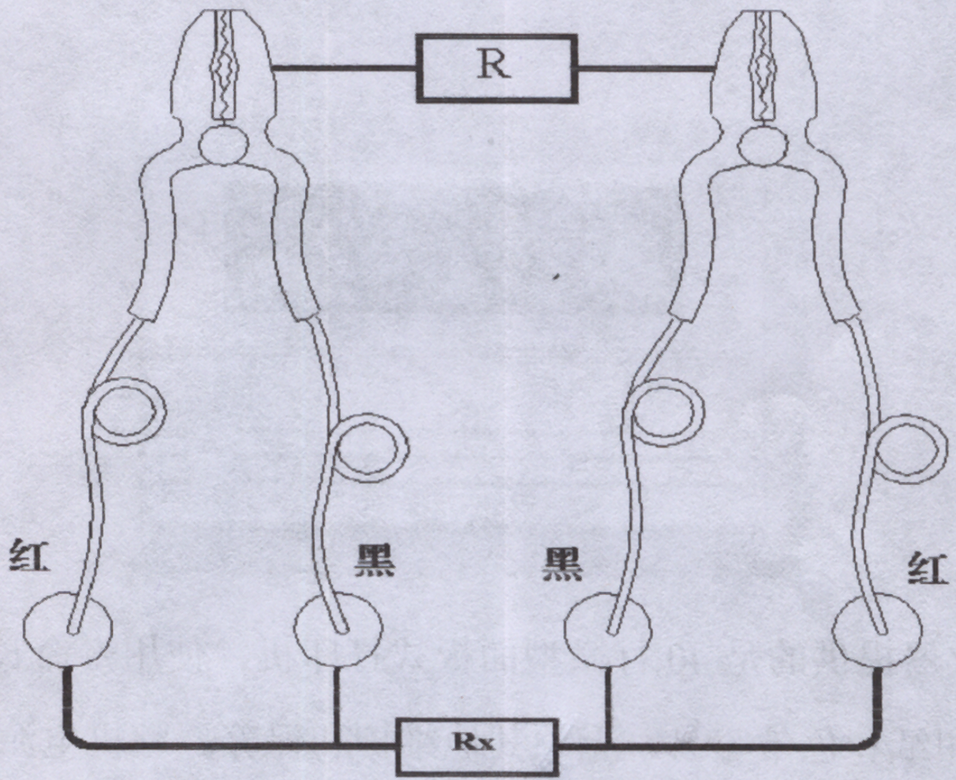
当确认待测电阻和仪器可靠的连接后，根据被测电阻的大小，按屏幕显示的“ ”“ ”对应按键切换合适的量程。当待测电阻值未知时您也可以连续按“ ”键，显示“AUTO”。由本机自动选择最合适的量程。但在测量大感性负载时，不推荐使用自动换量程功能。手动选择量程可以加快测量速度，因为本机不需要时间选择最合适的最程。按“测量”键后即开始测试。屏幕提示“正在测量请稍候”后，屏幕中间的显示区显示测量的电阻值。待读数稳定后读取数值，按“存储”键将存储测量数据以供打印（关于打印请参看后面“数据存储打印”章节）。
如果出现所测电阻超出当前量程所能测量的范围，则屏幕提示“超量程”此时可通过按“退出”键向高量程档切换。待读数稳定，即可读取电阻值和存储数据。
按“测量”键后屏幕显示：
20KΩ
10.000KΩ

此时按“退出”键则退出测量，如测试的是感性负载显示放电信息。（放电部分参看“结束测量”章节）放电完毕后返回测量菜单。
3．结束测量
测量结束后（需要存储或打印数据请参看“数据存储打印”章节），可按“退出”键。本机即关闭输出，并返回初始状态。等待下一次测量。如果是感性负载则会进入放电状态，此时屏幕上显示放电完毕后返回测量菜单，等待下一次测量。放电时间视被试品电感量的大小而定。
注意：在测量完感性负载时不能直接拆掉测试线，以免由于电感放电危及测试人员和设备的安全。本机的输出端设有放电电路。关闭输出时，电感会通过它泄放能量。一定要在放电指示完毕后才能拆掉测试线。
4．数据存储打印
您可以使用本机附带的打印机打印测量的数据。
在测量时，待读数稳定后，按“存储”键后，当时显示值被储存在仪器内部存储器上（掉电或复位时数据都不丢失），此时仪器还在继续按“存储”键将存储第二个数据。当已存储了255个数据时，如果继续按“存储”键则屏幕提示以下信息：“存储区已满，无法存储”，这时需要清除存储区，（清除存储区参看后面打印部分）按“退出”键，回到如下所示屏幕提示：
20KΩ
选择“高级”出现如下信息：
请选择下列选项

当按下“查看”对应按键则显示如下信息：
001. ……
002. ……
003. ……
按“返回”键后将回到最初显示。本仪器可存储255个数据，按下“打印”键存储的所有数据被全部打印出来。“ ”“ ”键可以上下翻看存储数据，每屏显示三个数据。当按下“打印”对应按键则屏幕提示“正在打印请稍候”，然后显示如下信息。
打印完毕，想清空
已打印的数据吗？
选择“是”将清除存储区内所有试验数据，并返回上级菜单。选择“否”将返回上级菜单，已存储的数据将保留不被清除。
打印报告格式如下：
试验报告
测试人：
编号：
地点：
温度： ℃

备注
001： ……
002： ……
003： ……
……：
255： ……
年 月 日

七．仪器自检
本仪器提供两种自检方式，主要介绍方式二。
方式一：开机自检方式，仪器打开电源开关即进入自检。
方式二：当仪器进入如下菜单。

20KΩ
选择“高级”进入如下菜单：
请选择下列选项

如果没有“查看”命令表示仪器没有储存数据，有则表示仪器有存储数据。按“自检”键进入自检状态，屏幕显示“系统正在自检，请稍候”，如没有故障显示“自检顺利通过”返回测试菜单。如果自检失败则有可能屏幕提示以下故障信息。如下图所示：
10A恒流源  错误 |  | 1A恒流源  错误

100mA恒流源  错误 |  | 10mA恒流源  错误

1mA恒流源  错误 |  | 0.1mA恒流源  错误

A/D转换器  错误 |  | A/D转换器  时钟错误

U106扩展
端口错误
如果系统自检出现以上屏幕提示，请关闭仪器电源开关30秒后重新打开电源开关，仪器进入开机自检，如屏幕还提示以上信息，请与我公司售后服务部联系。联系方式请参看“产品保修卡”。

八．故障分析与排除
故障现象 | 原因分析 | 排除方法 | 备注
开机无任何显示 | 1）电源未接通 | 接通电源 | 更换保险管，应更换同型号保险管不能用其它型号代替
开机无任何显示 | 2）仪器5A保险管未安装好或断路 | 重新安装保险管或更换保险管 | 更换保险管，应更换同型号保险管不能用其它型号代替
自检失败 | 参阅自检故障错误提示
无电流输出 | 1）待检设备开路 | 检查设备排除故障
无电流输出 | 2）试验回路有开路故障 | 检查试验回路，排除开路故障

九．注意事项
为了您和设备的安全，请操作人员仔细阅读以下内容：
1．试验时机壳必须可靠接地。
2．在测量完感性负载时不能直接拆掉测试线，以免由于电感放电危及测试人员和设备的安全。本机的输出端设有放电电路。关闭输出时，电感会通过仪器泄放能量。一定要在放电指示完毕后才能拆掉测试线。
3．仪器出厂时已经校准，如无特殊情况请不要自行校准。如确实需要校准请用准确度为0.01%的标准中值电阻。
4．试验时不允许不相干的物品堆放在设备面板上和周围。
5．开机前请检查电源电压：交流220V±10% 50Hz
6．更换保险管和配件时，请使用与本仪器相同的型号。
7．本仪器注意防潮、防油污。
8．试验时请确认被测设备已断电，并与其它带电设备断开。
9．为了安全，在测试时前请将其余开路的绕组端子全部对地短路。

十、运输、贮存
1．运输
设备需要运输时，建议使用本公司仪器包装木箱和减震物品，以免在运输途中造成不必要的损坏，给您造成不必要的损失。设备在运输途中不使用木箱时，不允许堆码排放。使用本公司包装箱时允许最高堆码层数为二层。运输设备途中，仪器面板应朝上。
2．贮存
设备应放置在干燥无尘、通风无腐蚀性气体的室内。在没有木箱包装的情况下，不允许堆码排放。设备贮存时，面板应朝上。并在设备的底问垫防潮物品，防止设备受潮。

十一、开箱及检查
1．开箱注意事项
开箱前请确定设备外包装上的箭头标志应朝上。开箱时请注意不要用力敲打，以免损坏设备。开箱取出设备，并保留设备外包装和减震物品，既方便了您今后在运输和贮存时使用，又起到了保护环境的作用。
2．检查内容
开箱后取出设备，依照装箱单清点设备和配件。如发现短少，请立即与本公司联系，我公司将尽快及时为您提供服务。

十二、附件及配件清单
1． 220V电源线 1根
2． 专用测试线 1套
3． 5A保险管 3只
4． 使用说明书 1份
5． 产品合格证 1份
6． 产品保修卡 1份
7． 装箱清单 1份

十三、其它
1．保修期内如出现下列情况之一时，维修将收成本费：
- 用户使用或搬运过程中因摔落而造成的故障或损坏；
- 用户自行委托其它单位修理而引起的故障或损坏；
- 因电压不正常导致设备故障或损坏；
- 如出现不可抗力(如火灾、水灾、天灾等)而引起的故障或损坏；
- 不按本使用说明书要求随意连接其它设备而引起的故障或损坏；
- 无产品保修卡又无法确认该仪器是处于保修期内的故障产品。

